

13计本
软件工程学实验报告

单元测试

小组： | 17

学号 | 姓名
105032013096 | 官威鑫
105032013139 | 张洪壮
105032013132 | 石小平

福建师范大学数学与计算机学院
二〇二六二〇二六年十一月

目录
1 单元测试综述 1
2 单元测试代码及说明 1
2.1 同学1 1
2.2 同学2 1

单元测试综述
单元测试的目的:
首先保证代码质量;其次保证代码的可维护;再此保证代码的可扩展。
单元测试具有以下意义：
1）单元测试集中注意力于程序的基本组成部分，首先保证每个单元测试通过，才能使下一步把单元组装成部件并测试其正确性具有基础。单元是整个软件的构成基础，像硬件系统中的零部件一样，只有保证零部件的质量，这个设备的质量才有基础，单元的质量也是整个软件质量的基础。因此，单元测试的效果会直接影响软件的后期测试，最终在很大程度上影响到产品的质量。
2）单元测试可以平行开展，这样可以使多人同时测试多个单元，提高了测试的效率。
3）单元规模较小，复杂性较低，因而发现错误后容易隔离和定位，有利于调试工作。
4）单元的规模和复杂性特点，使单元测试中可以使用包括白盒测试的覆盖分析在内的许多测试技术，能够进行比较充分细致的测试，是整个程序测试满足语句覆盖和分支覆盖要求的基础。
5）单元测试的测试效果是最显而易见的。做好单元测试，不仅后期的系统集成联调或集成测试和系统测试会很顺利，节约很多时间；而且在单元测试过程中能发现一些很深层次的问题，同时还会发现一些很容易发现而在集成测试和系统测试很难发现的问题；更重要的是单元测试不仅仅是证明这些代码做了什么，是如何做的，而且证明是否做了它该做的事情而没有做不该做的事情。
6）单元测试的好与坏不仅直接关系到测试成本（因为如果单元测试中易发现的问题拖到后期测试发现，那么其成本将成倍数上升），而且也会直接影响到产品质量，因为可能就是由于代码中的某一个小错误就导致了整个产品的质量降低一个指标，或者导致更严重的后果。
一般认为单元测试应紧接在编码之后，当源程序编制完成并通过复审和编译检查，便可开始单元测试。测试用例的设计应与复审工作相结合，根据设计信息选取测试数据，将增大发现上述各类错误的可能性。在确定测试用例的同时，应给出期望结果。
单元测试过程:
应为测试模块开发一个驱动模块（driver）和（或）若干个桩模块（stub)。驱动模块在大多数场合称为“主程序”，它接收测试数据并将这些数据传递到被测试模块，被测试模块被调用后，“主程序”打印“进入-退出”消息。
驱动模块和桩模块是测试使用的软件，而不是软件产品的组成部分，但它需要一定的开发费用。若驱动和桩模块比较简单，实际开销相对低些。遗憾的是，仅用简单的驱动模块和桩模块不能完成某些模块的测试任务，这些模块的单元测试只能采用下面讨论的综合测试方法。
提高模块的内聚度可简化单元测试，如果每个模块只能完成一个，所需测试用例数目将显著减少，模块中的错误也更容易发现。
常见单元测试工具介绍：
1.C/C++语言开发的首选利器- C++Test
2..Net环境单元测试的首选利器- Nunit
3.Java环境单元测试的终极利器- Junit
单元测试方法:
进行单元测试时，常用的方法是采用白盒测试，辅之以黑盒测试。单元测试的对象是软件设计的最小单位——模块。单元测试的依据是详细设描述，单元测试应对模块内所有重要的控制路径设计测试用例，以便发现模块内部的错误。单元测试多采用白盒测试技术，系统内多个模块可以并行地进行测试。
参考网络文献，对单元测试的目的、作用、过程、工具、方法等进行描述。

单元测试工作说明

官威鑫
选取两个具有一定复杂度的程序单元（函数、类的方法），对程序单元的所有独立执行路径、数据结构、接口、边界条件、容错性等进行测试。

单元测试用例说明
被测程序单元 | 测试数据 | 测试说明
程序单元1 | assertEquals(true, s1.compare("1")); | 输入的名字是否与创建的学生名字相同，与预期结果相同
程序单元1 | assertEquals(true, s1.compare("2")); | 输入的名字是否与创建的学生名字相同，与预期结果不同
程序单元1 | assertEquals(true, s1.compare("官威鑫")); | 新建一个名为官威鑫的学生与输入字符相比较，与结果一样
程序单元1 | assertEquals(true, s1.compare(" 官威鑫")); | 若加入空格后则与结果不同
程序单元2 | assertEquals(true, s1.getName()); | 结果出错
程序单元2 | assertEquals(2, s1.getName()); | 结果出错
程序单元2 | assertEquals(“2”, s1.getName()); | 与预期结果相同
程序单元2 | s1.setName("官威鑫");  assertEquals("官威鑫", s1.getName()); | 与预期结果相同

单元测试结果截图

程序单元1
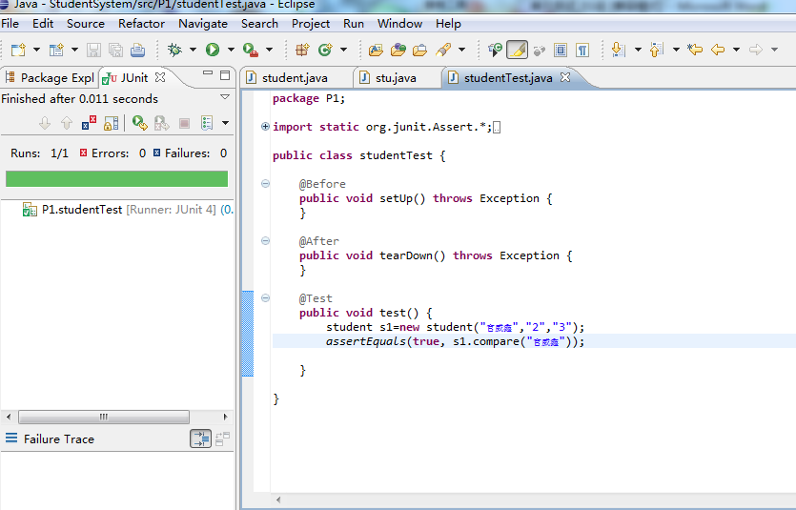

程序单元2
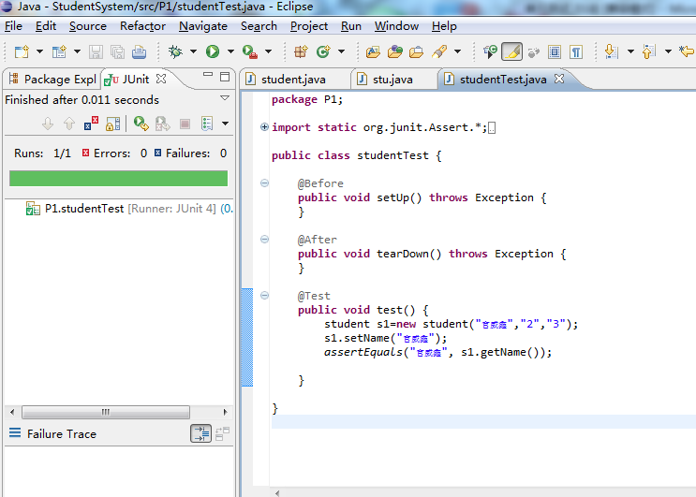

张洪壮
选取两个具有一定复杂度的程序单元（函数、类的方法），对程序单元的所有独立执行路径、数据结构、接口、边界条件、容错性等进行测试。

单元测试用例说明
被测程序单元 | 测试数据 | 测试说明
程序单元1 | else cout << "普通三角形" << endl； | 输出图形类别，是否有错
程序单元1 | else { cout << "普通三角形" << endl; } | 加上{}与原来不同
程序单元2 | if ((a <1&&a>200) || (b <1&&b>200) || (c <1&&c>200)) | 边长判断的逻辑正确性
程序单元2 | if (((a < one) && (a > twoh)) | 定义常量来代替其中的1 和200改为const int one = 1, twoh = 200

单元测试结果截图

程序单元1
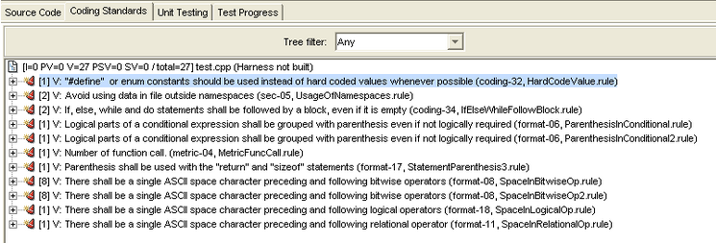

程序单元2

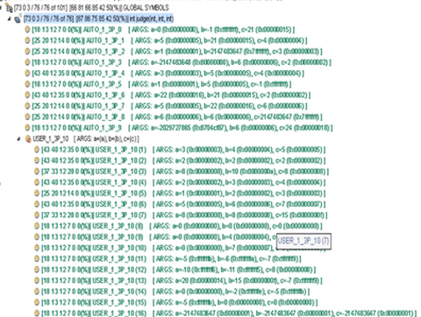

石小平
选取两个具有一定复杂度的程序单元（函数、类的方法），对程序单元的所有独立执行路径、数据结构、接口、边界条件、容错性等进行测试。

单元测试用例说明
被测程序单元 | 测试数据 | 测试说明
程序单元1 | assertEquals("小平", s1.getName()); | 期望值与测试值相同
程序单元1 | assertEquals(" 小平", s1.getName()); | 期望值加一个空格与测试值不同
程序单元2
